[落下帷幕！上海科技大学华甜/刘志杰等发表2个月的Science文章就被大学调查，Science发布勘误：删除相关结果](https://mp.weixin.qq.com/s?__biz=Mzg2Mzc2NzUxMQ==&mid=2247523886&idx=1&sn=33be6c870a76986f3dd9e3243651c079)

诚信君[诚信科研](javascript:void(0);)2025-04-25 10:03:20浙江

[](https://mp.weixin.qq.com/s?__biz=MzU3MTE3MjUyOA==&mid=2247639137&idx=1&sn=08e1d16097de962f0fddcba341a2da2c&chksm=fce8d3becb9f5aa8c5b21eafb2c091d0a79db25d83d1ae52a2f4148e4742e15689685e7e5cc7&scene=21#wechat_redirect)

味觉感知是一个复杂的化学感应过程，苦味感知由 2 型味觉受体 (TAS2Rs) 或 T G 类蛋白偶联受体介导。**缺乏实验性受体结构阻碍了了解味觉背后的详细分子机制。**

2022年9月15日，上海科技大学华甜及刘志杰共同通讯在***Science***在线发表题为“**Structural basis for strychnine activation of human bitter taste receptor TAS2R46**”的研究论文，该研究报告了TAS2R46 与嵌合 mini-G 蛋白 gustducin 复合，呈强效神经毒素马钱子碱结合形式以及 apo 形式冷冻电子显微镜（cryo-EM）结构。

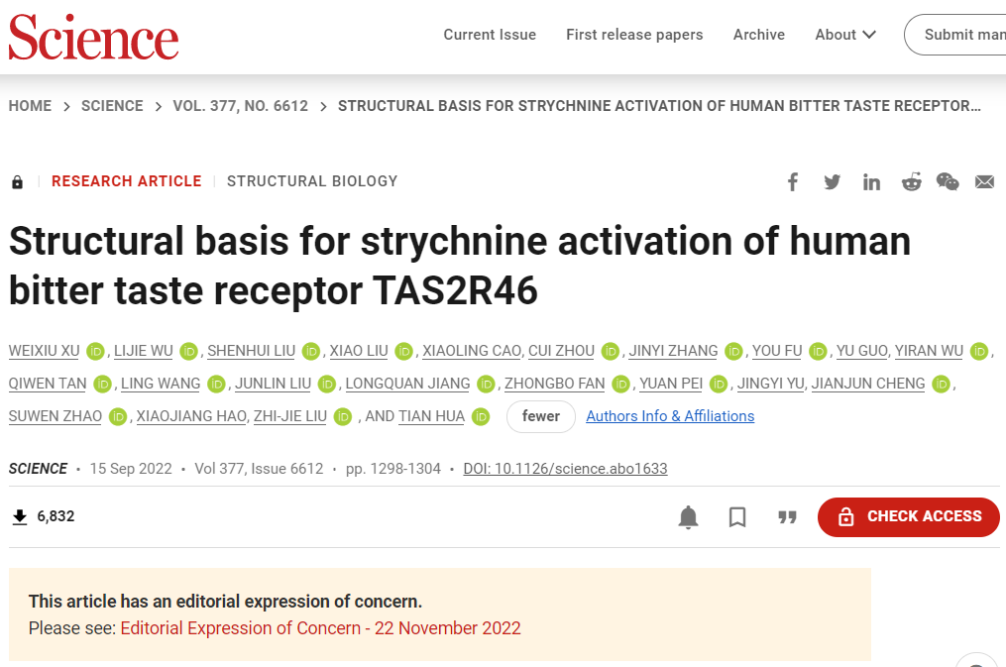

公开了 TAS2R46 的几个特征，包括与已知 GPCR 相比的不同受体结构、新的“切换开关”、激活相关基序以及与 mini-G 蛋白 gustducin 的预偶联。此外，TAS2R46 的动态细胞外和更静态的细胞内部分表明可能存在不同的配体识别和激活过程。**该研究为进一步探索其他苦味受体及其治疗应用提供了基础。**

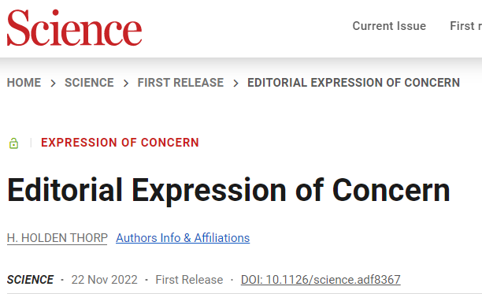

但是，在2022年11月22日，***Science***编辑部对于该文章发表了题为“**Editorial Expression of Concern**”的文章，指出：

编辑已经意识到，对发表后提供的数据进行了检查，发现与图S10D存在**潜在的差异**（potential discrepancies）。这个数据被用来支持TAS2R46和G蛋白gustducin之间预偶联的提议。**在作者所在机构进一步调查的同时，我们正在提醒读者注意这些问题。**

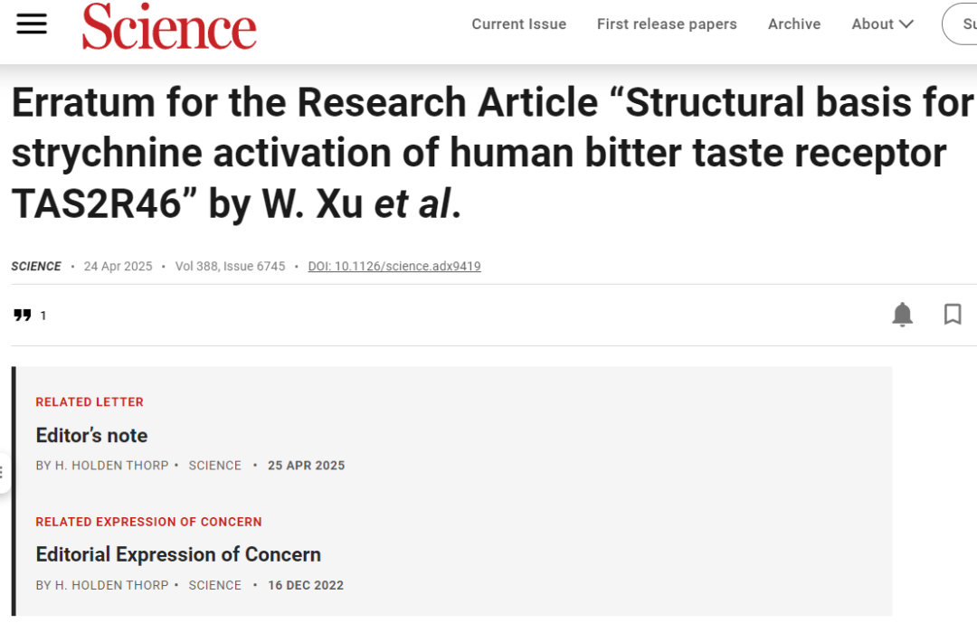

在2025年4月24日，***Science***对于该文章做了更正：

2022年9月15日（第1298页），***Science***发表了W. Xu等人的研究文章。文章发表后引起的担忧导致了机构调查。根据调查结果，编辑们对图S9C至F、S10D这些与生物发光能量转移实验相关的数据失去了信心。作者重复了实验，但新的数据并没有为基于结构的TAS2R46和G蛋白gustducin之间的预偶联提供强有力的功能支持。**在论文的更正版中，Xiaoling Cao不再是作者**；**图S9C至F、S10D已被删除；并削弱了预耦合的结论。**编辑们仍然对论文的关键发现充满信心：人类TAS2R46与嵌合的mini-G蛋白gustducin的冷冻电子显微镜结构，以strychnine结合形式和载脂蛋白形式。

2022年11月22日，***Science*** 杂志发表了一篇社论表达关注，提醒读者注意图S10D的问题。编辑关注的表达现在已被本勘误所取代。

**参考消息：**

https://www.science.org/doi/10.1126/science.adf8367

https://www.science.org/doi/10.1126/science.abo1633

https://www.science.org/doi/10.1126/science.adx9419

图片

内容为**【诚信科研】**公众号原创

禁止转载



**诚信科研，专注于学术不端报道。**

**觉得本文好看，请点这里↓**